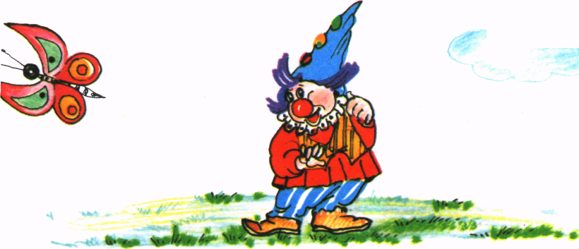

Игра «Да — нет»
В игре участвуют два или более человек. Перед началом игры детям демонстрируются предметы, принадлежащие к разным группам. Участник игры загадывает изображенный предмет. Участники стараются отгадать предмет, задавая опросы.
Правила игры: Загадавший предмет может отвечать только или «нет». Отгадать нужно, задавая как можно меньше вопросов. Предлагается один из вариантов алгоритма отгадывания.
обозначает: «Придумай дальше свои вопросы».
?

Алгоритм отгадывания

1. Это живое?

Да | Нет (неживое)
- Это животное?  Да Нет (фрукты)  ? | 2. Это посуда?  Да Нет  ?
- Оно живет в доме человека?  Нет Да  Это кошка | - В ней готовят пищу?  Нет Да  Это кастрюля
- Оно имеет рога?  Да Нет  Это овца. | - Оно имеет крышку?  Да Нет  Это чашка
- Она мычит?  Да Нет  Это корова Это коза | - В ней заваривают чай?  Да Нет  Это чайник Это сахарница

